實作學習單

探索性分析：分群與異常偵測

學生姓名與學號

1. 資料集描述：

1-1. 請描述資料集中的資訊：

請整理成類似「鐵達尼號乘客探索性分析資料集」的形式。需有資料來源、簡介、資料筆數、屬性 (含名稱、資料類型、定義、類別或數值的單位、缺失值筆數)、資料預處理流程

2. 分群：層疊式K平均法

2-1. 請對資料集使用層疊k平均法分群，並將最後的分群結果比較表貼在下方。

參考答案
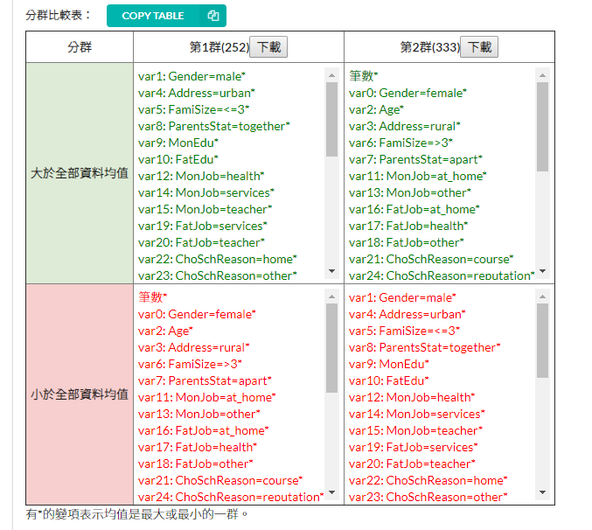

2-2. 請試著對每一個分群給出一個類型名稱，並基於分群結果來介紹該分群。

2-3. 您覺得這樣的分析結果符合您的預期嗎？那些結果符合您的預期，那些沒有呢？請寫下您的理由。

2-4. 如果您覺得上述分析結果不合理，請試著調整資料與演算法的參數再來分析，並在您找到覺得合理的分群結果之後，在下面寫下您如何調整資料與設定演算法的參數，以及最後的分群結果。

3. 異常偵測：區域異數因素

3-1. 請對資料集進行區域異數因素分析，並在下面貼上LOF最大的5筆案例和最小的5筆案例。

3-2. 請試著解釋分析看看為何LOF較大的案例會被視為異常案例，而為何LOF較小的案例會被視為普通案例。

3-3. 您覺得這樣的分析結果符合您的預期嗎？那些結果符合您的預期，那些沒有呢？請寫下您的理由。

3-4. 如果您覺得上述分析結果不合理，請試著調整資料再來分析，並在您找到覺得合理的異常偵測結果之後，在下面寫下您調整資料的過程，以及最後的異常偵測結果。

4. 綜合比較

4-1. 請比較由分群和異常偵測所找出的模式有何異同。您認為在什麼場合適合使用那種方式來分析呢？

(跳到頁首)

